7. krug pitanja – svibanj 2021./2022.
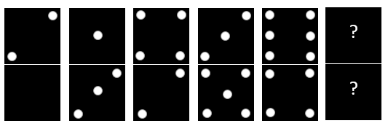
- Koja domino pločica dopunjuje niz?

- Doktor vam je prepisao tri tablete i rekao da ih trebate popiti u razmaku od pola sata. Koliko će vremena proteći između prve i zadnje tablete?

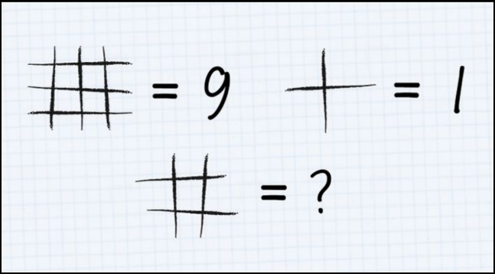
- Koji broj treba pisati umjesto upitnika?

